智能交通灯（4G）使用说明

目录

智能交通灯（4G）使用说明 1

一 连线图 2

1 原理图 2

2 PCB效果 3

3 实物效果 4

4 APP效果 5

5 功能概括 5

（1）硬件端 5

（2）APP端 6

（3）云平台使用（阿里云）（需要可以找我获取） 6

（4）演示视频 6

二 底层代码使用方式 6

1. 使用说明 6

2. 下载程序 7

三 APP使用方式 9

1下载APP 9

四 程序架构及修改（通用） 11

# 一 连线图

## **1 原理图**

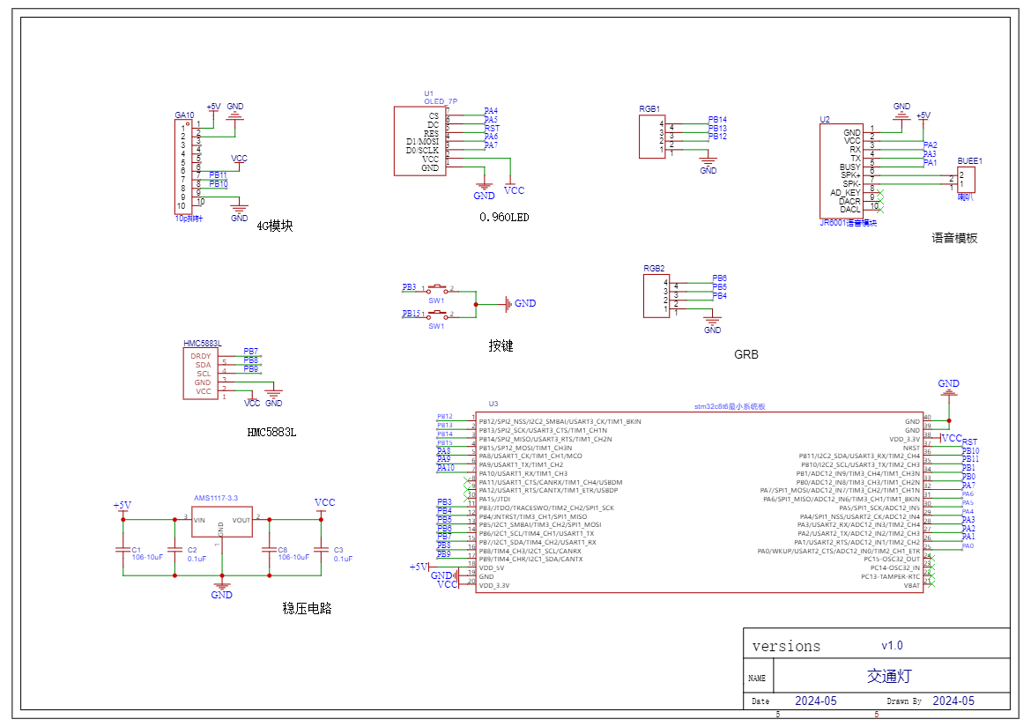

2. 开发板本身自带一个LED ，这个LED作为我们查看网络连接状态和获取数据状态的说明

（1）说明我们已经连接上云平台，OLED显示屏中会显示联网状态，若MCU上面的的LED处于闪烁状态，则说明我们的设备处于正常运行，若LED灯不再闪烁，请按复位键将程序手动复位一次

（2）硬件每隔2.5秒会向APP传输一次数据。

4G模块需要先插入SIM卡使用，否则连不上网络

## 2 PCB效果

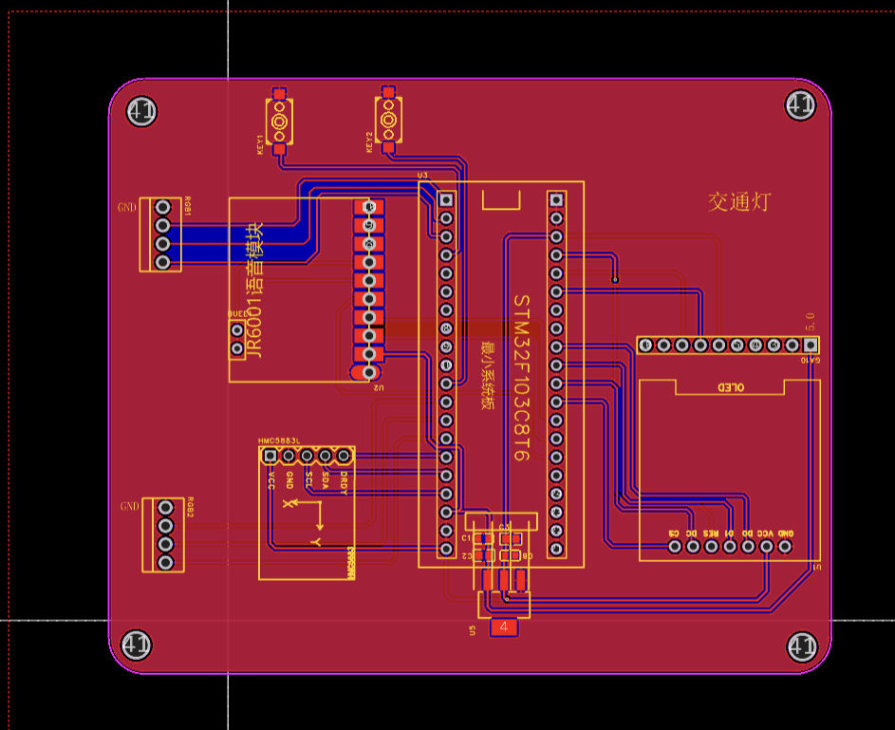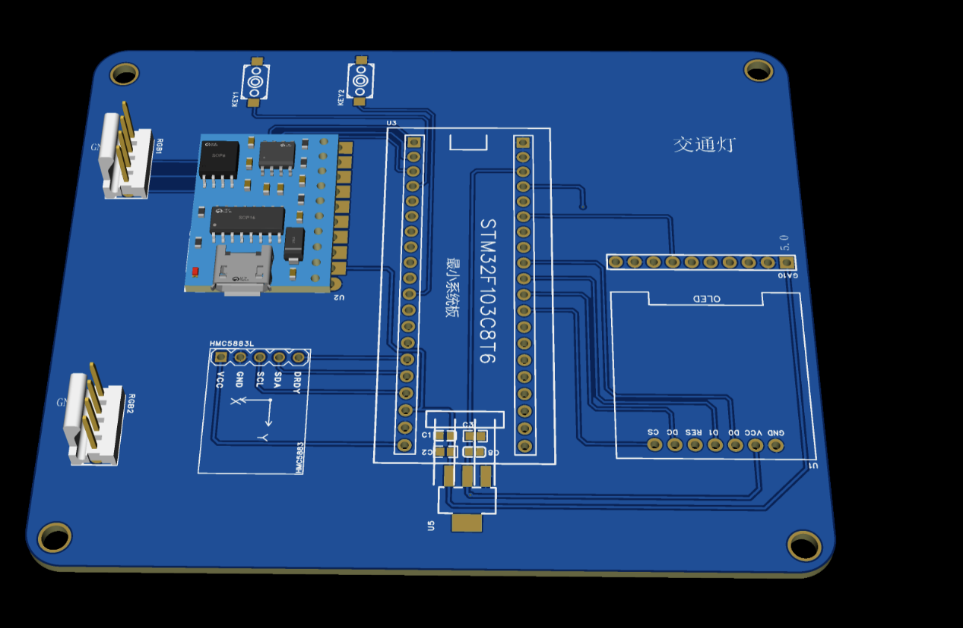

## 3 实物效果

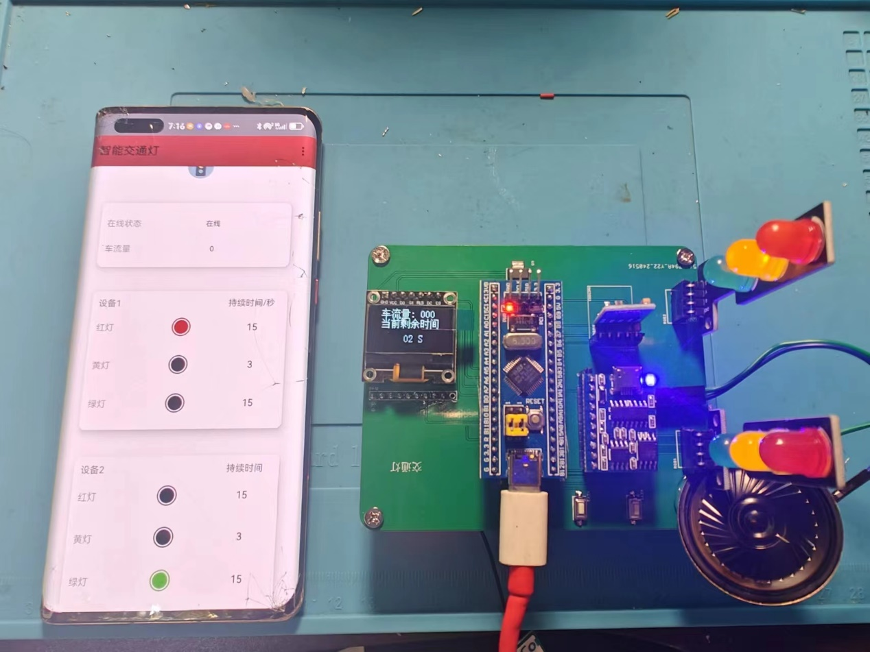

## 4 APP效果

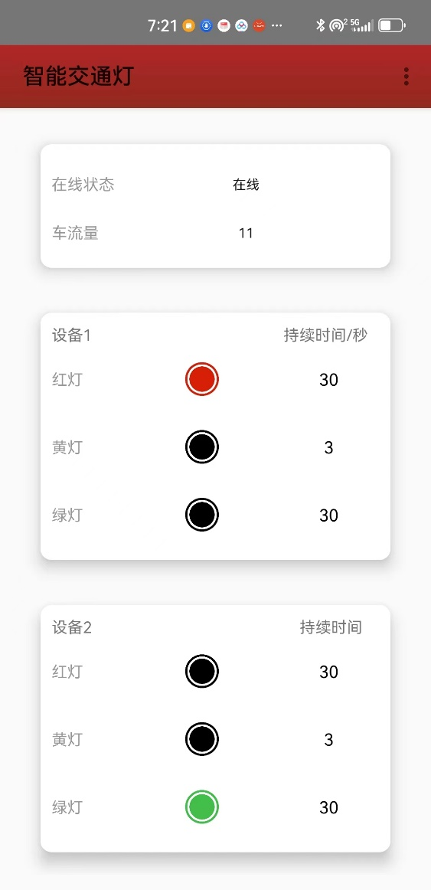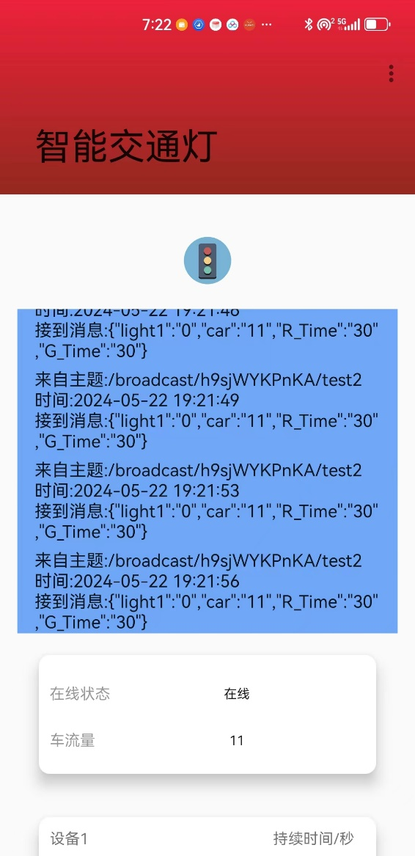

## 5 功能概括

### （1）硬件端

1. 红绿灯控制：系统通过控制红、黄、绿三个灯的亮灭来指挥交通，确保交通有序。同时，系统需要考虑到不同时间段、不同道路特征等因素，动态调整红绿灯时长。
2. 倒计时显示：系统需要设计一个倒计时模块，用以显示红、黄、绿等颜色持续的时间。这样可以方便行人和驾驶员在交通路口及时了解当前交通信号的状态，并做出应对。
3. 语音播报：提醒色盲患者等特殊人群注意交通信号变化。例如，在红绿灯即将变换时，系统会自动通过语音播报告知行人和驾驶员注意。
4. 磁场传感器：系统需要在车辆经过红绿灯时增加红外对管，用这种方法可以检测是否有汽车等待红绿灯。
5. 4G模块进联网使用

### （2）APP端

1. 使用MQTT协议与设备进行信息交互。
2. 遇到紧急情况时，可手动控制路灯的时长。

### （3）云平台使用（阿里云）（需要可以找我获取）

只是起到链接各个设备的作用

# 二 底层代码使用方式

## 1. 使用说明

（1）. 使用的时候设备会自动连接平台

4G模块需要先插入SIM卡使用，否则连不上网络

（2）. 当设备处于正常状态的时候，开发板上面的LED会处于闪烁的状态。

（3）. 按键2可以开启和暂停红绿灯计时

（4）. 按键1可以清空车流量

（多看视频，视频中有完整功能演示）

（多看视频，视频中有完整功能演示）

（多看视频，视频中有完整功能演示）

## 2. 下载程序

1. 先根据原理图进行连线，连接好以后在做后面的操作
2. 打开程序（硬件由工作室出的可以忽略下载程序这部分）

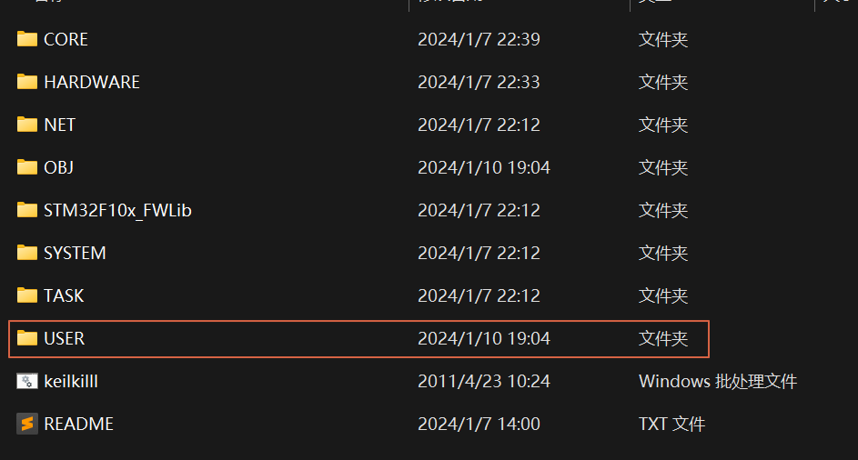

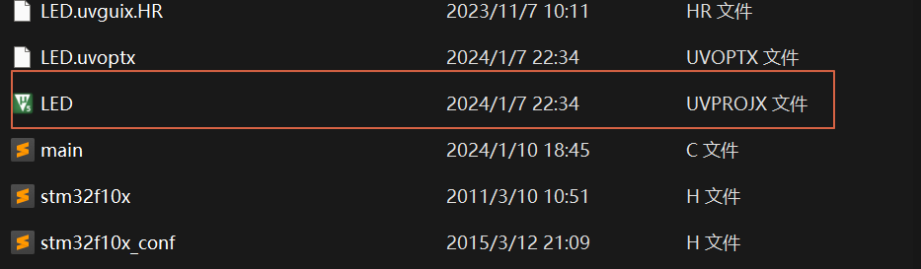



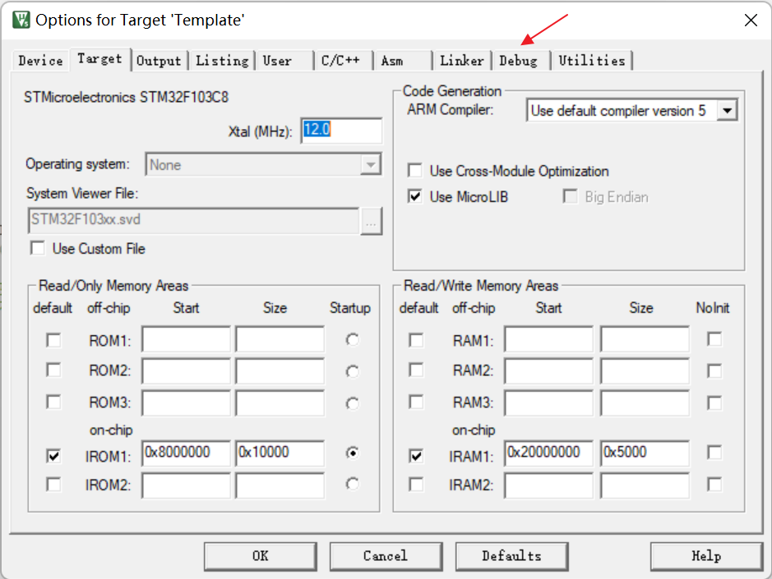

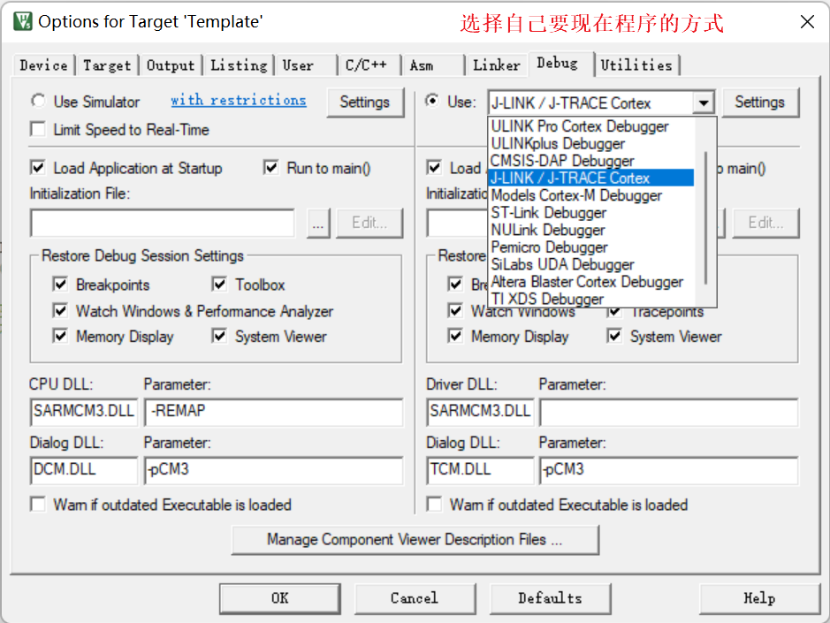

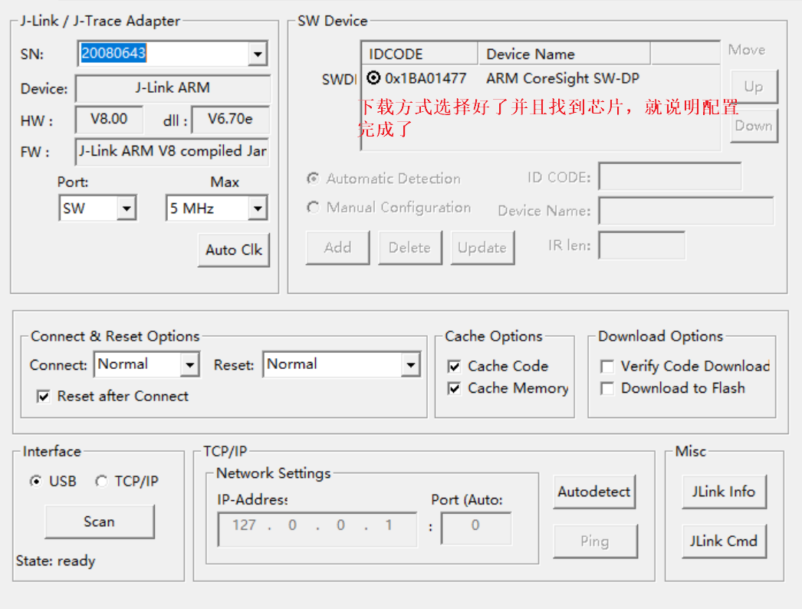

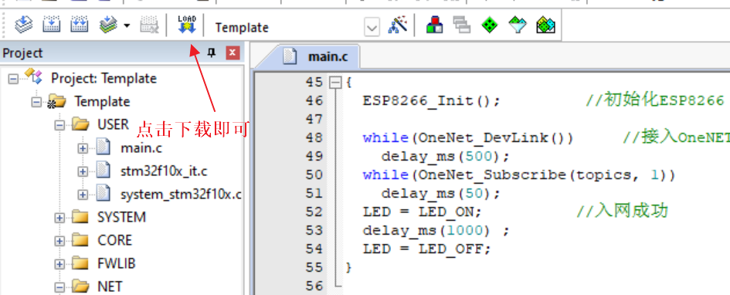

# 三 APP使用方式

## 1下载APP

（1）操作方式：

使用Android手机安装APK进行操控

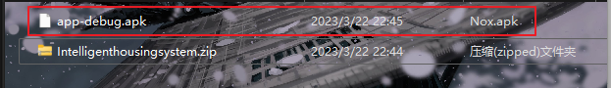

安装Android studio导入项目使用模拟器

（2）使用说明

打开APP后设备会自动订阅MQTT主题，等待1-5秒APP会自动获取到设备上的数据，若5秒内没有获取到设备数据，则请检测设备是否在线，若在线，则请重新打开APP进行数据的获取

（多看视频，视频中有完整功能演示）

（多看视频，视频中有完整功能演示）

（多看视频，视频中有完整功能演示）

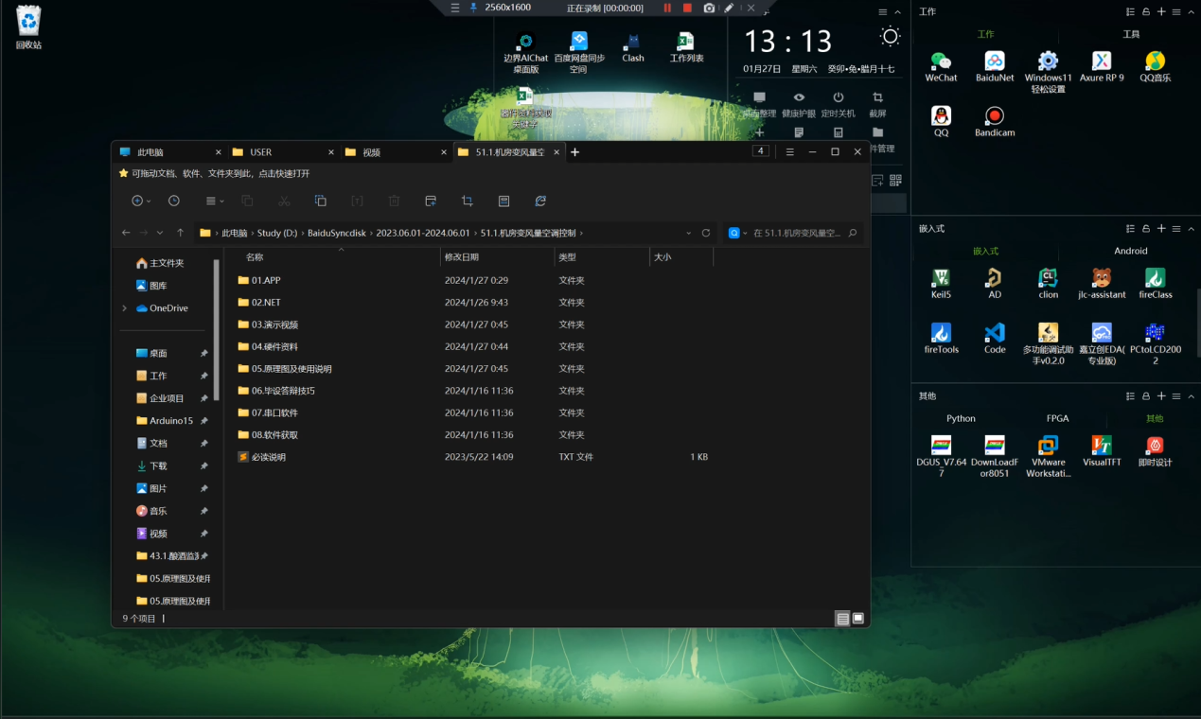APP参数修改

